山东省滨州市 试卷类型A
二OO三年中等学校招生考试
数学试题
注意事项：
1．本试题分第1卷和第2卷两部分．第1卷1～4页为选择题，共35分；第2卷5～12页
为非选择题，共85分．满分120分．考试时间120分钟．
2．答卷前，请务必将自己的姓名、准考证号等考生信息填写在第2卷的指定位置．考试结
束后，只装订第2卷．
3．选择题答案请填写在第2卷前面的答题栏内，不能填写在第1卷上．
第1卷（选择题 共35分）
一、选择题：本大题共 15个小题，计 35分．每小题所给出的四个答案选项中，有且只有一个是正确的，请把正确的答案选项选出来．第1～10小题每小题选对得2分，第11～15小题每小题选对得3分，选错、不选或选出的答案超过一个．均记0分．
1．$−\frac{1}{3}$的倒数是
（A）一3 （B）$\frac{1}{3}$ （C）3 （D）$−\frac{1}{3}$
2. 若$\left|x−1\right|$=$1−x$，则x的取值范围是
（A）x≥1 （B）x≤1 （C）x＜1 （D）x＞1
3. 下列各式：①$\sqrt{x}+\sqrt{y}$；②$a\sqrt{x}+b\sqrt{y}$；③$b\sqrt{x}−a\sqrt{y}$；④$\sqrt{y}−\sqrt{x}$．其中互为有理化因式的是
（A）①② （B）②③ （C）③④ （D）④①
4． 若2y－7x＝0，则x∶y等于
（A）2：7 （B） 4：7 （C） 7：2 （D） 7：4
5． 在频率分布直方图中，每个小长方形的面积表示
（A）组距 （B）频数 （C）频率 （D）$\frac{\text{频率}}{\text{组距}}$
6． 在“爱我滨州”白色垃圾清理活动中，同学们从学校A东行500m到B，然后北行至指定地点C，若图中AB＝18mm．则下列表示C点实际位置的四个结果中，正确的是（通过度量计算选择）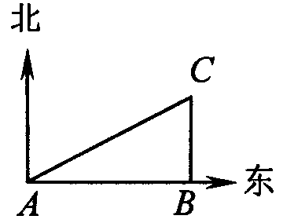
（A）528m，北偏东27° （B）584m，北偏东27°
（C）556m，北偏东63° （D）612m，北偏东63°
7． 如图，A、B两点被池塘隔开，在AB外任选一点C，连结AC、BC分别取其三等分点M、N量得 MN＝38m．则AB的长是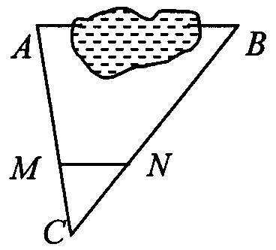
（A） 152m （B）114m （C）76m （D）104m
8． 如果a是 b的近似值，那么我们把b叫做a的真值．若用四舍五入法得到的近似数是85，则下列各数不可能是其真值的是
（A）85.01 （B）84.51 （C）84.99 （D）84.49
9． 若cos（36°－A）＝$\frac{7}{8}$，则sin（54°＋A）的值是
（A）$\frac{8}{7}$ （B）$\frac{7}{8}$ （C）$\frac{\sqrt{\text{15}}}{8}$ （D）$\frac{1}{8}$
10．抛物线$y=2x^{2}−5x+6$的对称轴是
（A）$x=\frac{5}{4}$ （B）$x=\frac{5}{2}$ （C）$x=−\frac{5}{4}$ （D）$x=−\frac{5}{2}$
11．日常生活中我们使用的数是十进制数．而计算机使用的数是二进制数，即数的进位方法是“逢二进一”．二进制数只使用数字0、1，如二进制数1101记为1101${}_{(2)}$，1101${}_{(2)}$通过式子$1×2^{3}+1×2^{2}+0×2+1$可以转换为十进制数13，仿照上面的转换方法，将二进制数11101${}_{(2)}$转换为十进制数是
（A）29 （B）25 （C）4 （D）33
12．化简$\left(\frac{a}{b}−\frac{b}{a}\right)÷\frac{a^{2}−2\text{ab}+b^{2}}{\text{ab}}$的结果是
（A）ab （B）$\frac{a−b}{a+b}$ （C）$\frac{1}{\text{ab}}$ （D）$\frac{a+b}{a−b}$
13．函数y＝kx＋b（k、b为常数）的图象如图所示，则关于x的不等式kx＋b＞0的解集是
（A）x＞0 （B）x＜0 （C）x＜2 （D）x＞2 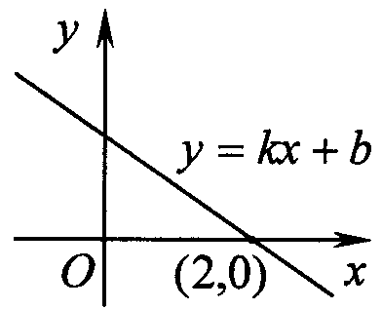
14．己知AD是直角梯形ABCD的高，CD＝CB＝2AB，延长上底到点F使延长的部分的长等于上底长．那么C、D、E与上底的其中一个顶点构成的四边形
（A）一定是矩形 （B）一定是菱形 （C）一定是梯形 （D）是矩形或菱形或梯形
15．如图，等腰梯形ABCD的上底BC长为1，弧OB、弧OD、弧BD的半径相等，弧OB、弧BD所在圆的圆心分别为A、O．则图中阴影部分的面积是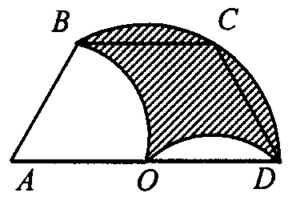
（A）$\frac{\sqrt{3}}{4}$ （B）$\frac{\sqrt{3}}{2}$ （C）$\frac{3\sqrt{3}}{4}$ （D）$\sqrt{3}$

试卷类型：A
二OO三年中等学校招生考试
数学试题
第2卷 （非选择题 共85分）
注意事项：
1．第2卷共8页，用钢笔或圆珠笔将答案直接做在试卷上．
2．答卷前，请将密封线内的项目填写清楚．
二、填空题：本大题共5个小题，每小题4分，计20分．只要求填写最后结果，不写中间过程．
16．在Rt△ABC中，∠C＝90°，则cotA＝ ．
17．如图．点O是正△ACE和正△BDF的中心且AE∥BD．则∠AOF＝ ．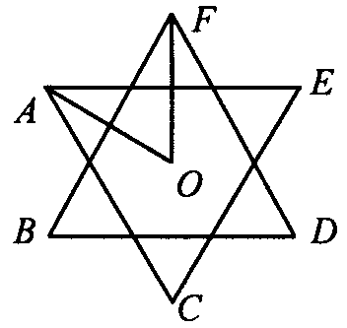
18．某次数学测验满分为100（单位：分），某班的平均成绩为75，方差为10．若把每位同学的成绩按满分120进行换算，则换算后的平均成绩与方差分别是 ．
19．如果规两数a、b 通过符号“＃” 构成运算a#b＝$\frac{b}{a^{2}}+\frac{1}{a}$，且a＃b≠b＃a．那么方程 x＃5＝x＃4＋1的解是 ．
20．下图是某同学在沙滩上用石于摆成的小房子．
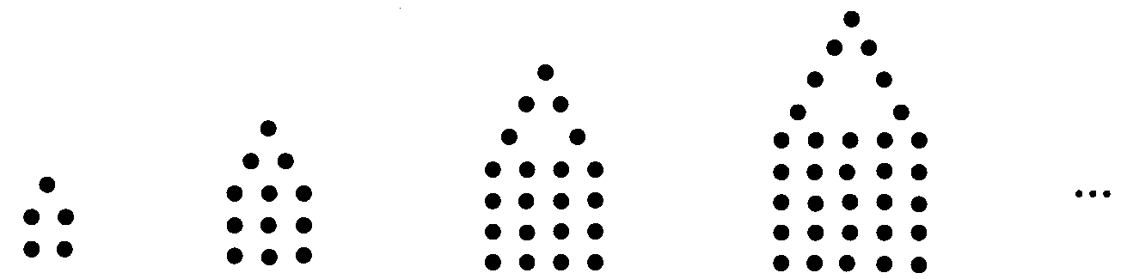
观察图形的变化规律，写出第n个小房子用了 块石子．
三、本大题共8个小题，计65分．解答时请写出文字说明、证明过程或推演步骤．
21.．（本小题满分6分）如图，在冬季数天内，北方某城市正午时的太阳光线与水平地面所成的最小角为45°，为使雨雪天后公路上的冰尽快融化，市规化局规定东西大路南侧的建筑物在正午时的影子不能落在人行道上．己知路中心到人行道南边缘的距离为35cm
（1）试写出路中心到建筑物的距离y（m）与建筑物的高x（m）之间的函数解析式；
（2）现要盖一座50m高的大厦，那么它到路中心的距离至少应为多少？
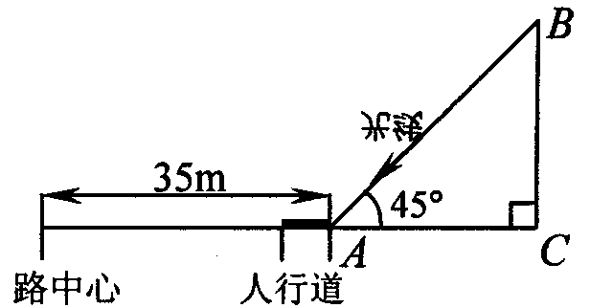

22．（本小题满分7分）如图，某住宅小区拟在休闲场地的三条道路上修建三个凉亭A、B、C且凉亭用长廊两两连通．如果凉亭A、B的位置己经选定，那么凉亭C建在什么位置，才能使工程造价最低？请用尺规作出图形（不写作法，但保留作图痕迹），并简要说明理由．
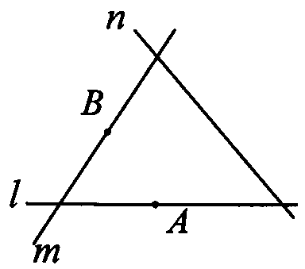

23．（本小题满分7分）如图，过圆心O的割线PAB交⊙O于A、B，PC切⊙O于C，弦CD⊥AB于点H，点H分AB所成的两条线段AH、HB的长分别为2和8． 求PA的长．

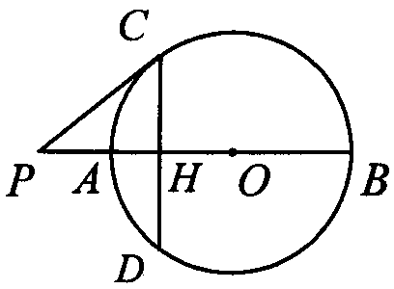

24．（本小题满分8分）根据卫生部对5月21日至5月26日我国内地非典型肺炎疫情的通报，整理列表如下：（单位：人）
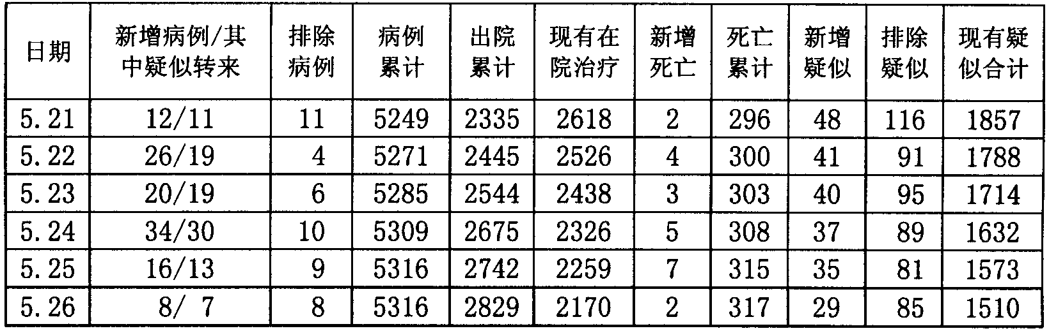
阅读图表，根据要求回答下列问题：
（1）出院累计人数和现有在院治疗人数这两组数据说明了什么问题？
（2）请把表中每天的病例累计人数在下图中用点描出并用折线顺次连结，从中你得到什么结论？
（3）从表中可以看出：今日病例累计＝昨日病例累计＋今日新增病例－今日排除病例．请仿照归纳今日现有疑似合计分别与表中哪几项有关？并用公式的形式写出，然后加以验证．
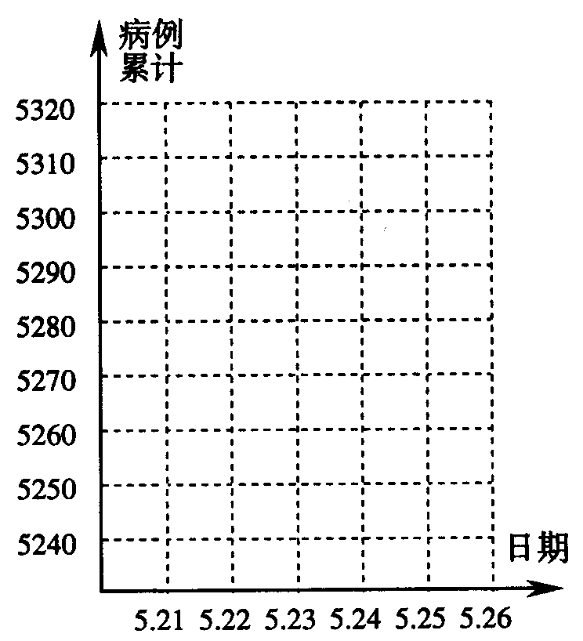

25．（本小题满分8分）如图，AB是⊙O的弦，AC切⊙O于A，AC＝AB，CB交⊙O于D，E为弧AB的中点．连结AD，在不添加辅助线的情况下
（1）找出图中存在的全等三角形，并给出证明；
（2）图中存在你所学过的特殊四边形吗？如果存在，请你找出来并给出证明．
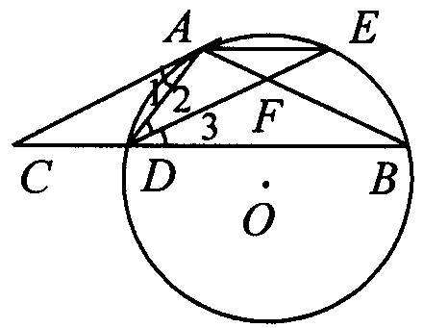

26. （本小题满分8分）设（a，b）是一次函数$y=(k−2)x+m$与反比例函数$y=\frac{n}{x}$的图象的交点，且a、b是关于x的一元二次方程${\text{kx}}^{2}+2(k−3)x+(k−3)=0$的两个不相等的实数根，其中k为非负整数，m、n为常数．
（1）求k的值；
（2）求一次函数与反比例函数的解析式．

27．（本小题满分9分）因汛期防洪的需要，黄河河务局计划对某段河堤进行加固．此项工程若由甲、乙两队同时干，需要$2\frac{2}{5}$完成，共支付费用18000元；若甲队单独干2天后，再由乙队单独完成还需3天，共支付费用179 500元．但是为了便于管理，决定由一个队完成．似下均需通过计算加以说明）
（1）由于时间紧迫，加固工程必须在5天内完成，你认为应选择哪个队？
（2）如果时间充裕，为了节省资金，你认为应选择哪个队？

28.（本小题满分12分）在平面直角坐标系中（单位长度：1cm），A、B两点的坐标分别为（－4，0）、（2，0）．点P从A点开始以2cm／s的速度沿折线AOy运动，同时点Q从B点开始以1cm/s的速度沿折线BOy运动．
（1）在运动开始后的每一时刻一定存在以A、O、P为顶点的三角形和以B、O、Q为顶点的三角形吗？如果存在，那么以A、O、P为顶点的三角形和以B、O、Q为顶点的三角形相似吗？以A、O、P为顶点的三角形和以B、O、Q为顶点的三角形会同时成为等腰直角三角形吗？请分别说明理由．
（2）试判断t＝2＋$4\sqrt{2}$时，以A为圆心、AP为半径的圆与以B为圆心、BQ为半径的圆的位置关系；除此之外⊙A与⊙B还有其它位置关系吗？如果有，请求出t的取值范围．
（3）请你选定某一时刻，求出经过三点A、B、P的抛物线的解析式．

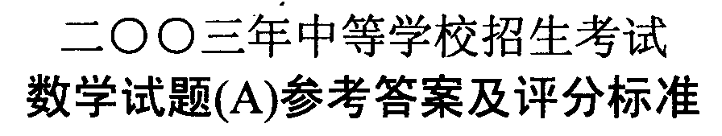
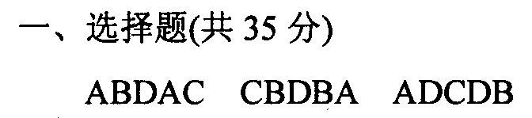
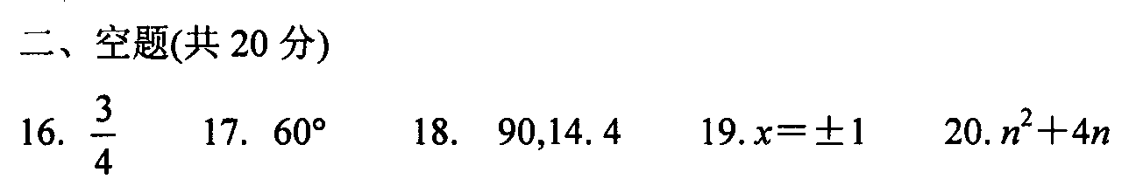
21.
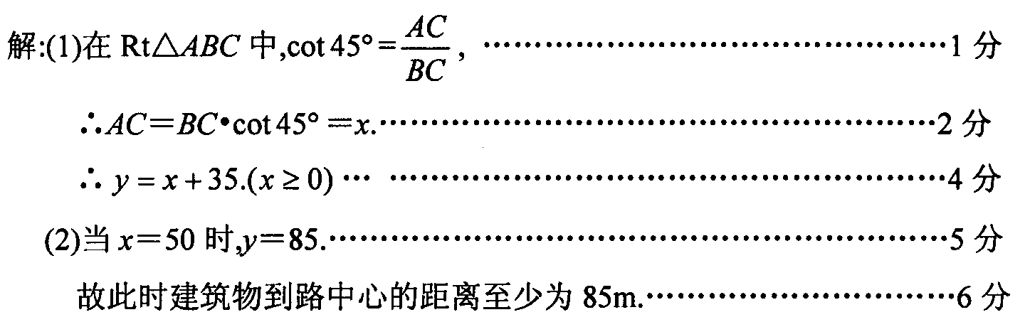

22.
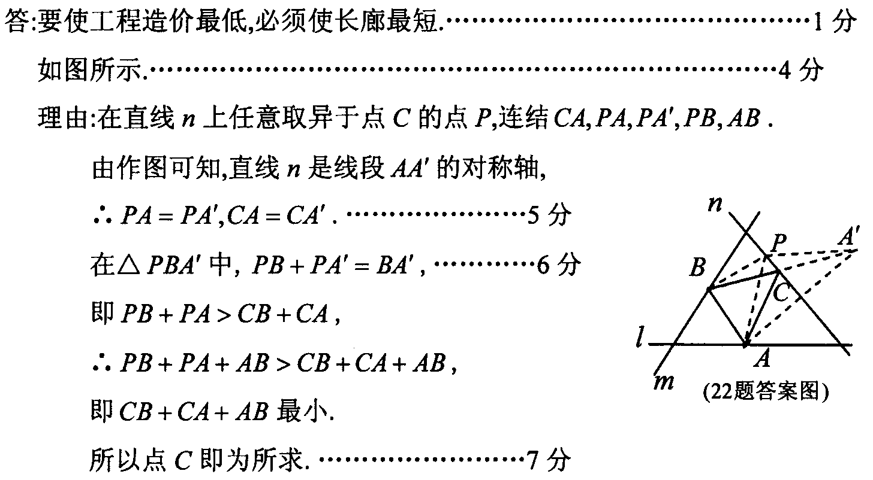

23.
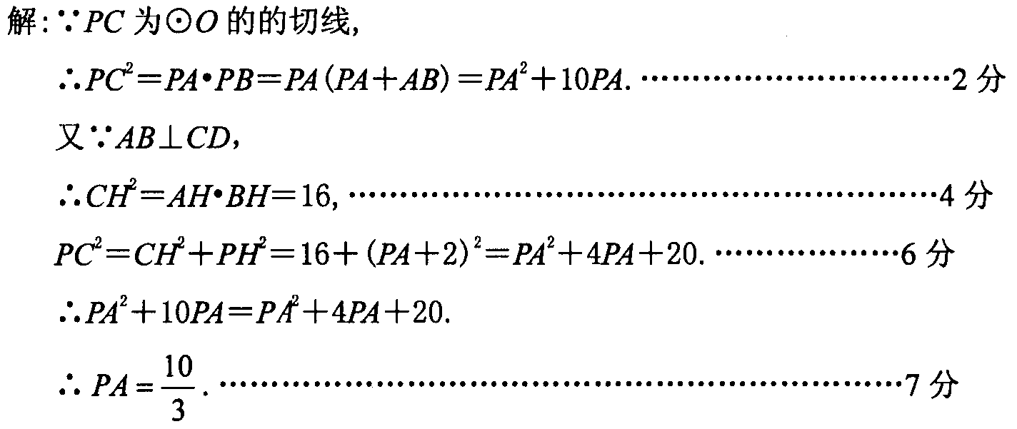

24.
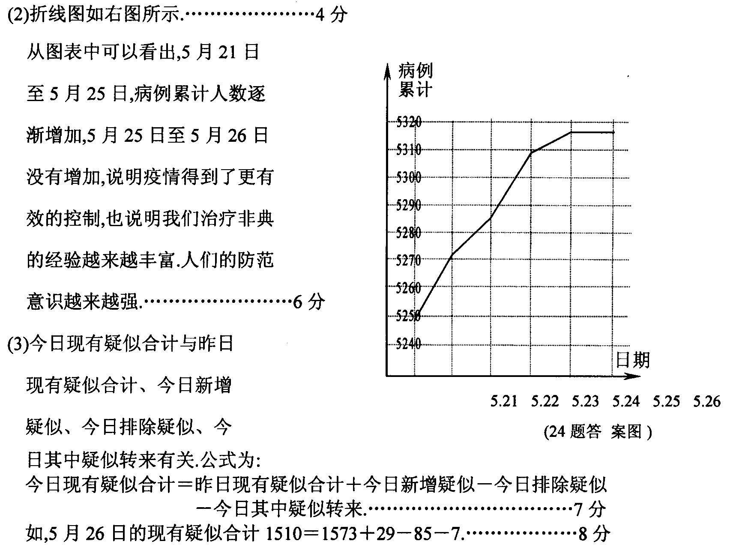

25.
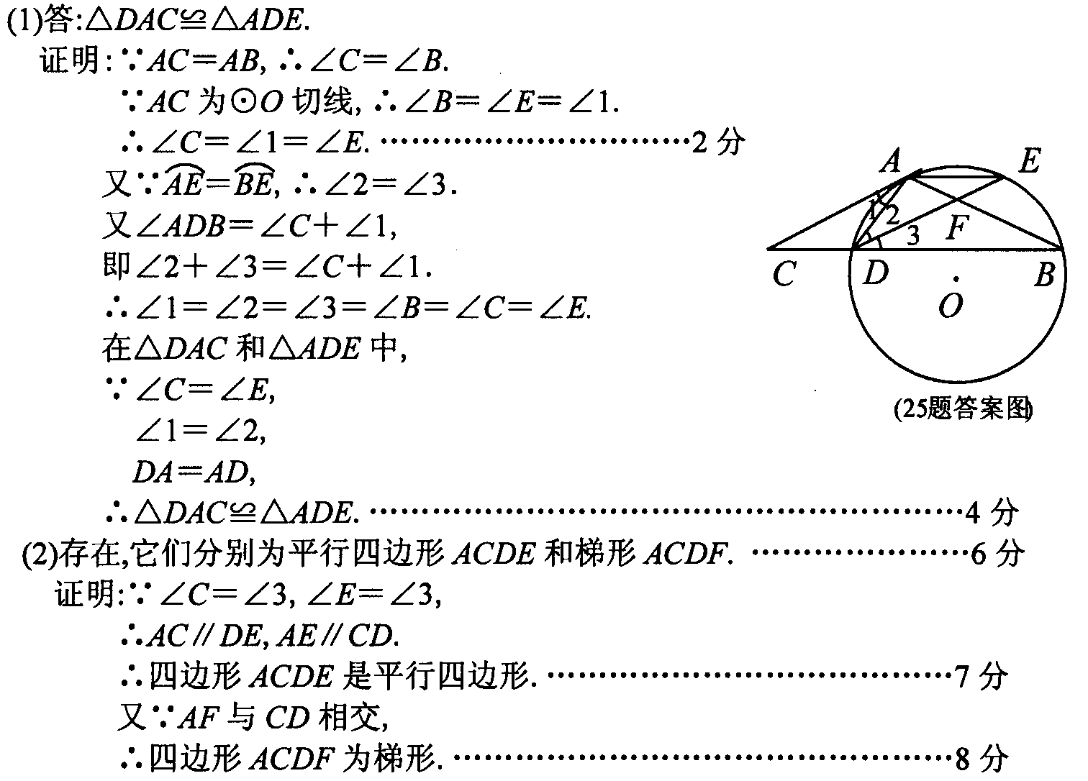

26.
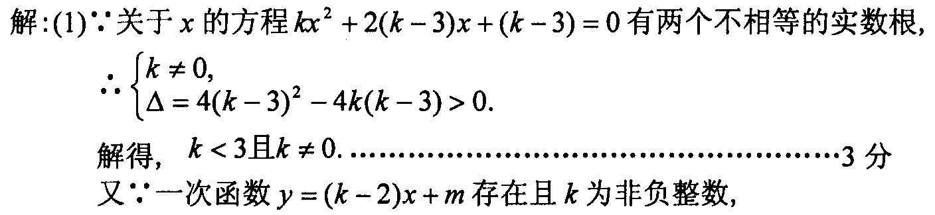
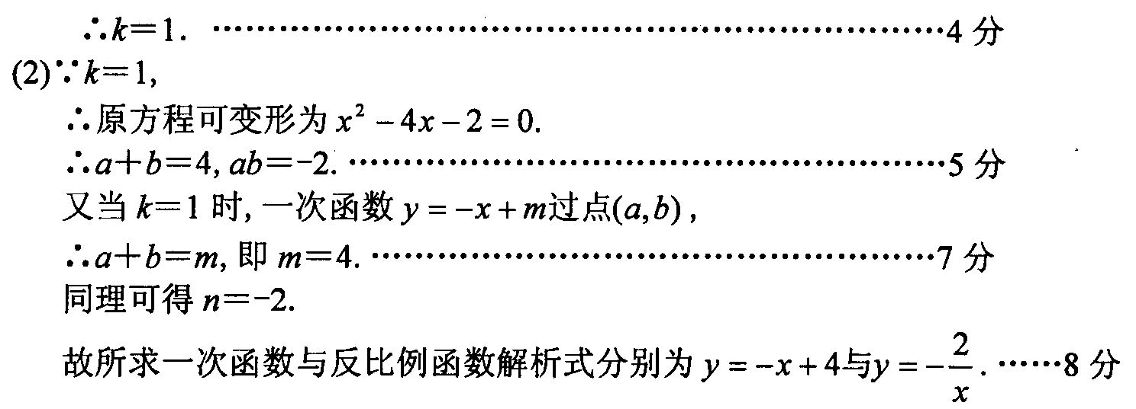

27.
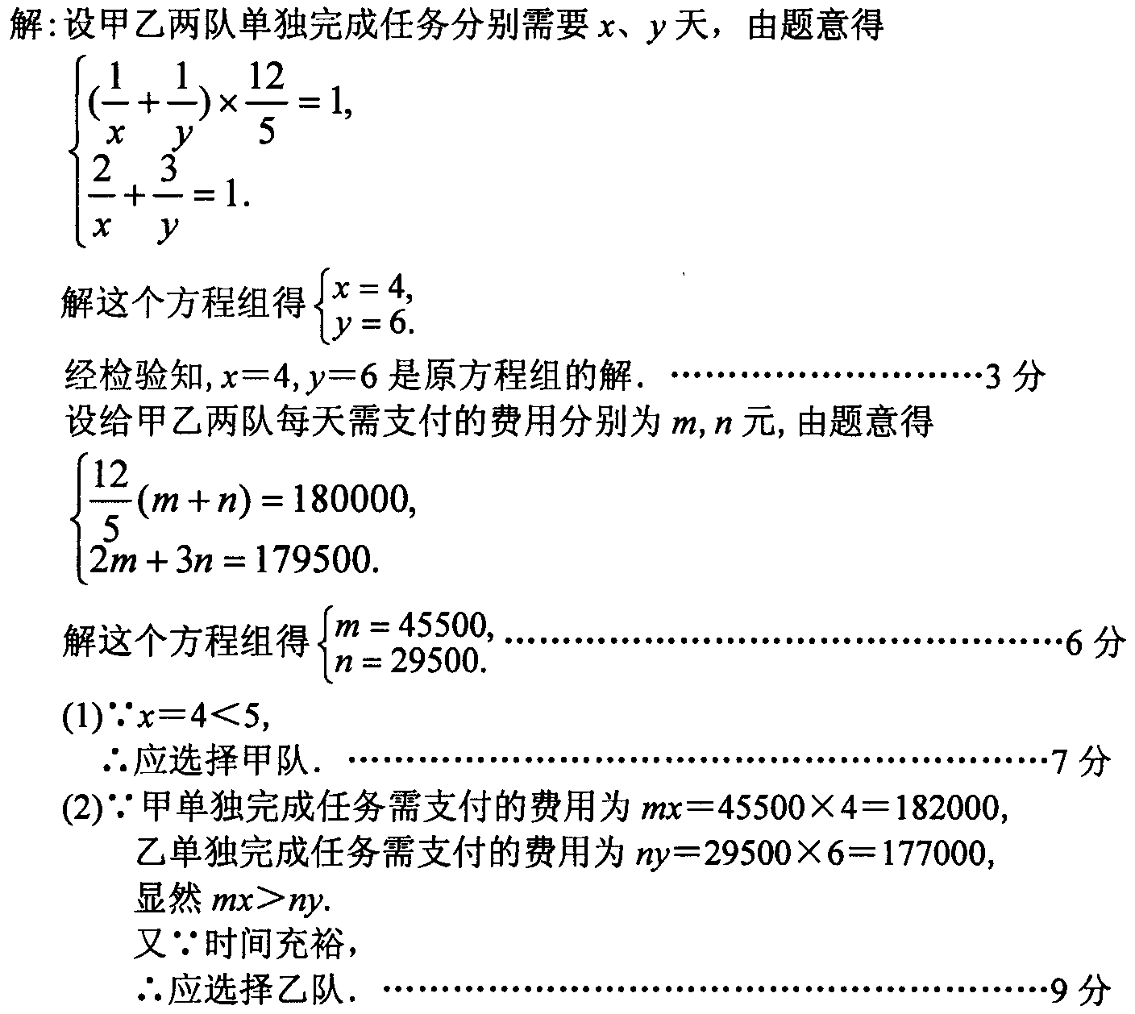

28.
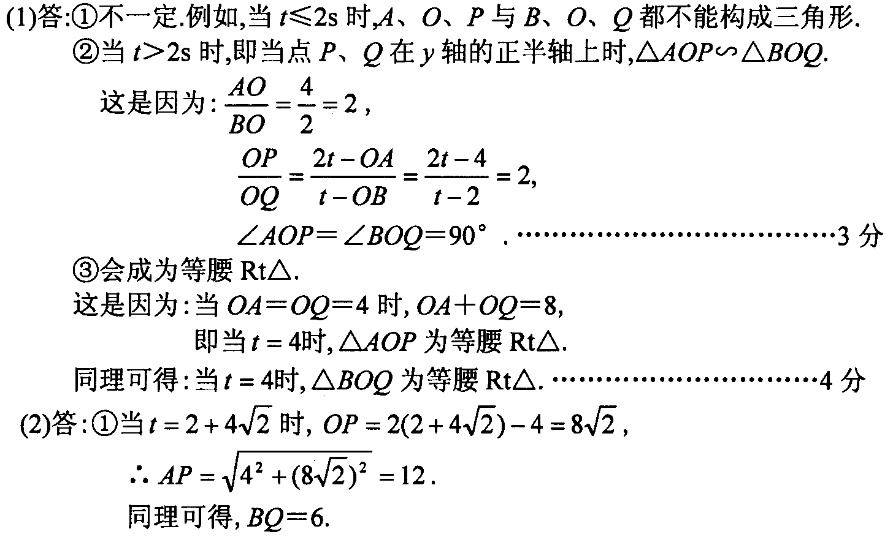
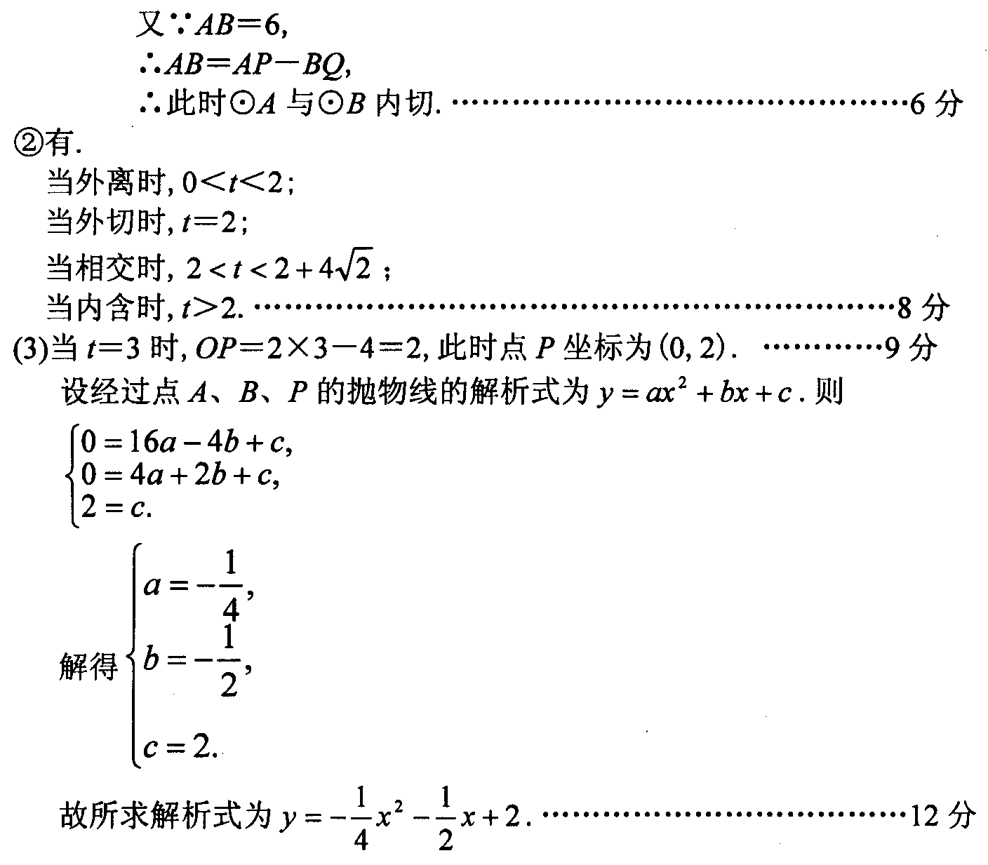

声明：本资料由 考试吧（Exam8.com） 收集整理，转载请注明出自 http://www.exam8.com
服务：面向较高学历人群，提供计算机类，外语类，学历类，资格类，会计类，工程类，医学类等七大类考试的全套考试信息服务及考前培训.

